Pruebas de escritorio

Anexo 2. Prueba de escritorio 1: suma de vectores

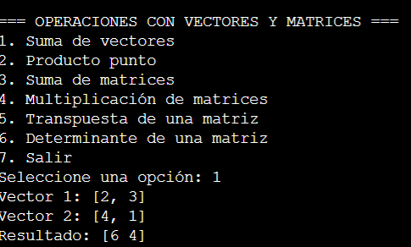

Anexo 3. Prueba de escritorio 2: producto punto

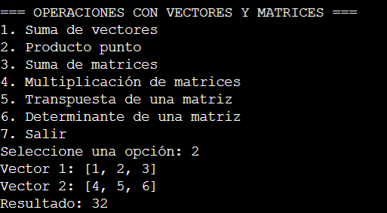

Anexo 4. Prueba de escritorio 3: multiplicación de matrices
